Standardillustrierende Aufgaben – WAT

Standardillustrierende Aufgaben veranschaulichen beispielhaft Standards für Lehrkräfte, Lernende und Eltern.

Fach | Wirtschaft-Arbeit-Technik
Name der Aufgabe | WAT_Organisieren von Fertigung_E
Kompetenzbereich | 2.3 Bewerten und Entscheiden
Kompetenz | Organisieren von Fertigungs- und Arbeitsabläufen
Niveaustufe(n) | E
Standard | Die Schülerinnen und Schüler können  Arbeitspläne entwickeln
ggf. Themenfeld | Entwicklung, Planung, Fertigung und Bewertung mehrteiliger Produkte (P8) 7/8; alle Themenfelder Wahlpflichtbereich, in denen gefertigt wird
ggf. Bezug Basiscurriculum (BC) oder übergreifenden Themen (ÜT)
ggf. Standard BC
Aufgabenformat
offen |  | halboffen | geschlossen X
Erprobung im Unterricht:
Datum |  | Jahrgangsstufe: | Schulart:
Verschlagwortung | Fertigen, Arbeitsablaufplanung

Aufgabe und Material:

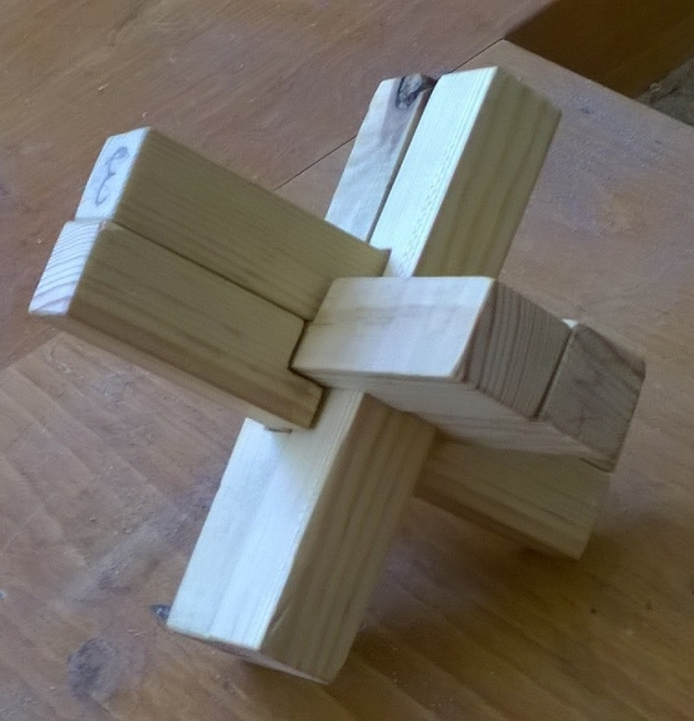

Die Schülerinnen und Schüler der Klasse 8b stellen aus Holz Teufelsknoten her. Dazu nutzen sie die Werkzeuge Stahlmaßstab, Feinsäge, Gehrungssäge oder Sägelade, Anschlagwinkel, Stemmeisen/Stechbeitel und Holzhammer. Ihr nächster Arbeitsschritt ist das Ablängen der Riegel von einer Vierkantleiste.

Sortiere die Arbeitsschritte beim Ablängen, ordne die Arbeitsschritte in einer sinnvollen Reihenfolge an:
Maße abtragen,
Holz ablängen,
Maße von der technischen Zeichnung ablesen,
Maße anreißen.

Reihenfolge | Arbeitsschritt
1.
2.
3.
4.

LISUM 2017; Maike Voß, Thekla Walter
Erwartungshorizont:

Reihenfolge | Arbeitsschritt
1. | Maße von der technischen Zeichnung ablesen
2. | Maße abtragen
3. | Maße anreißen
4. | Holz ablängen

LISUM 2017; Maike Voß, Thekla Walter

